Infrastruktura kolejowa – linie kolejowe oraz inne budowle, budynki i urządzenia wraz z zajętymi pod nie gruntami, usytuowane na obszarze kolejowym, przeznaczone do zarządzania, obsługi przewozu osób i rzeczy, a także utrzymania niezbędnego w tym celu majątku zarządcy infrastruktury^{[1]}.
Na infrastrukturę kolejową składają się
1.tory,
2.rozjazdy,
3.obiekty inżynieryjne, w tym
a) mosty,
b) tunele,
c) przepusty,
d) infrastruktura towarzysząca na stacjach, w tym perony i strefy dostępu z uwzględnieniem potrzeb osób o ograniczonej zdolności poruszania się oraz urządzenia bezpieczeństwa i urządzenia ochronne.
Według dyrektywy 2012/34/UE^{[2]}. w skład infrastruktury wchodzą następujące pozycje, pod warunkiem że tworzą część drogi kolejowej, łącznie z bocznicami, lecz z wyłączeniem linii znajdujących się na obszarze warsztatów naprawczych taboru kolejowego, wagonowni lub lokomotywowni, oraz z wyłączeniem prywatnych linii lub bocznic, odgałęziających się od torów stacyjnych i szlakowych:
- powierzchnia gruntów,
- perony pasażerskie i rampy towarowe, w tym na stacjach pasażerskich i w terminalach towarowych
- obiekty inżynieryjne: mosty, przepusty i inne konstrukcje mostowe, tunele, przejścia nad i pod torami; mury oporowe i umocnienia skarp itd.,
- przejazdy kolejowo-drogowe,
- nawierzchnia kolejowa, w szczególności szyny, podkłady kolejowe, podsypka, (w tym tłuczeń i piasek); zwrotnice, krzyżownice i inne elementy rozjazdów itd.; obrotnice i przesuwnice (z wyjątkiem zastrzeżonych wyłącznie dla lokomotyw),
- urządzenia zabezpieczające, sygnalizacyjne
- systemy oświetleniowe do celów ruchu kolejowego i bezpieczeństwa,
- urządzenia przetwarzania i rozdziału energii elektrycznej na potrzeby zasilania trakcyjnego

Linia kolejowa – wyznaczona przez zarządcę infrastruktury droga kolejowa przystosowana do prowadzenia ruchu pociągów.

Rozjazd – konstrukcja z szyn umożliwiająca przejazd pojazdów szynowych, z toru zasadniczego na inny tor zwrotny (odgałęźny) lub odwrotnie bez konieczności przerwania jazdy
Bocznica kolejowa – droga kolejowa połączona z linią kolejową i służąca do:
wykonywania załadunku i wyładunku wagonów
wykonywania czynności utrzymaniowych pojazdów kolejowych
postoju pojazdów kolejowych
przemieszczania i włączania pojazdów kolejowych do ruchu po sieci kolejowej.
W skład bocznicy kolejowej wchodzą również urządzenia sterowania ruchem kolejowym
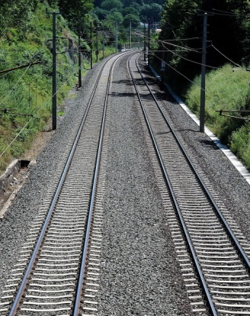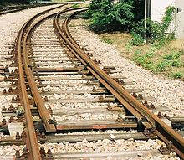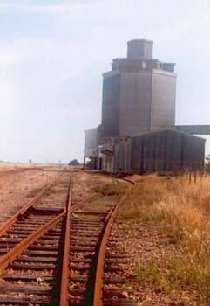
Dwutorowa linia kolejowa Rozjazd łukowy jednostronny Elewator zbożowy z bocznicą kolejową
